Siena – San Gimignano – Firenca – Pisa
741-2019

23.04.  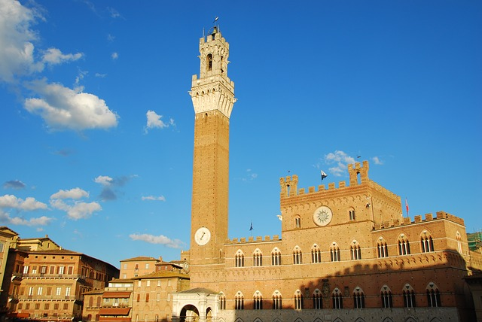utorak | Sastanak s grupom u trajektnom pristaništu Split u 18,00 sati. Pohrana prtljage u autobus i upoznavanje sa voditeljem putovanja. Ukrcaj na brod i smještaj u kabine. Polazak broda u 20,00 sati za Anconu. Noćna plovidba.
24.04.  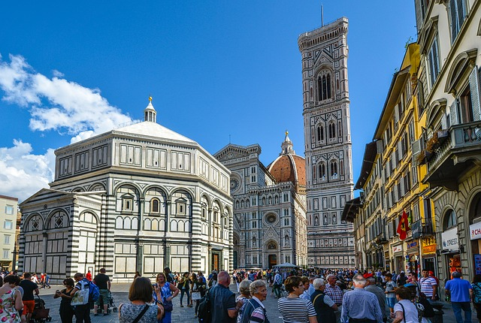srijeda | Dolazak u Anconu oko 7,00 sati. Ukrcaj u autobus i polazak prema Sieni – gradu neobično bogate kulturne povijesti, koji se nalazi pod zaštitom UNESCO-a. Pješački razgled povijesnog središta Siene: Duomo, Piazza del Campo, Palazzo Pubblico, Torre del Mangia,… Slobodno vrijeme za osobne programe. Nastavak vožnje do obližnjeg San Gimignana – utvrđenog gradića na 320 m.n.m. Smješten na brdu među vinogradima i poljima grad nudi pregršt očuvanih srednjovjekovnih tornjeva, crkava i drugih objekata. Najslavniji je po svojoj srednjovjekovnoj arhitekturi, a osobito po tornjevima koji dominiraju gradom. San Gimignano je poznat po proizvodnji vina, maslinovog ulja, sira, kobasica i meda. Slobodno vrijeme za osobne programe. Nastavak putovanja prema Montecatini Terme. Po dolasku smještaj u hotel. Večera. Noćenje.
25.04.  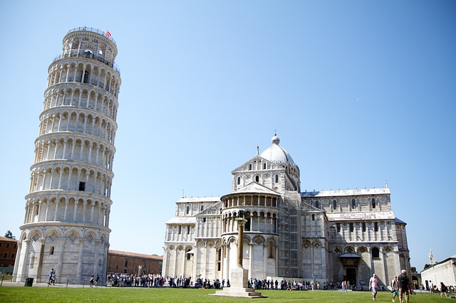četvrtak | Doručak. Odlazak sa voditeljem putovanja vlakom do Firence, srca Toskane i svjetskom sjedištu kulture i umjetnosti. Po dolasku razgled grada u pratnji lokalnog vodiča: Piazza della Signoria, Santa Maria Novella, Basilica di San Lorenzo, Duomo, Palazzo Medici-Riccardi, Palazzo dell Rei, Neptunova fontana, Palazzo Vecchio, Ponte Vecchio, Nakon razgleda slobodno vrijeme za odmor na nekom od mnogobrojnih trgova prepunih restorana i barova. Povratak u hotel. Večera. Noćenje.
26.04.  petak | Doručak. Odjava iz hotela. Ukrcaj u autobus i odlazak do Pise. Grad je najpoznatiji po zvoniku katedrale nazvanom Kosi toranj. Danas pod UNESCO-vom zaštitom, ova poznata građevina ima turbulentnu povijest ispunjenu pokušajima da je se ispravi. Neobičan dizajn tornja nalikuje dizajnu Babilonske kule koju je opisao grčki pisac Herodot. Pješački razgled trga Piazza dei Miracoli, glavnog trga u Pisi, kulturnog, vjerskog i turističkog središta grada. Nakon razgleda slobodno vrijeme do polaska prema Anconi. Ukrcaj na brod i smještaj u kabine. Polazak broda iz Ancone je u 20,00 sati. Večera na brodu. Noćna plovidba prema Splitu.
27.04.  subota | Dolazak u trajektnu luku Split oko 7,00 sati. Pozdrav s grupom.

CIJENA ARANŽMANA:

Uplata kod prijave: 600,00 kuna  MOGUĆNOST OBROČNE OTPLATE  VISA SPLITSKE BANKE, AMEX I DINERS  Nadoplata za 1/1 sobu: 48 eur | 38 – 41 putnika 2.990,00 kuna  34 – 37 putnika 3.090,00 kuna  30 – 33 putnika 3.190,00 kuna

Program uključuje: prijevoz brodom na relaciji Split – Ancona – Split sa smještajem unutarnjim kabinama (twc), prijevoz autobusom turističke klase na navedenim relacijama, smještaj u hotelu 3* u mjestu Montecatini Terme na bazi polupansiona sa uključenom boravišnom pristojbom, karte za vožnju vlakom, lokalnog vodiča u Firenzi, večera na brodu pri povratku, putno zdrav. osiguranje GENERALI, osiguranje od poslj. nesr. slučaja, jamčevina za tur. paket aranžman, zakonom propisan PDV, lučke takse, troškove autoceste i parkinga, voditelja putovanja te organizaciju putovanja.
Program ne uključuje: troškove osobne prirode, karte javnog gradskog prijevoza, ulaznice za kulturno-povijesne spomenike Preporuka: uplata police osiguranja od rizika otkaza putovanja 125,00 kuna – plativo kod uplate rezervacije

ZA OVO PUTOVANJE DOVOLJNA JE OSOBNA ISKAZNICA

PUTOKAZI SPLIT, Mažuranićevo šetalište 14, tel: 455-038, R.V. 9,00 – 17,00 sati
mob: 098/448-178, www.putokazi-split.com; e-mail: putokazi@yahoo.co.uk
ID COD: HR-AB-21060271971

